XY720 Scheda creata il 16 luglio 2024
Descrizione bibliografica
*Inout review. - N. 1 (maggio 2024)- . - Rimini : Italian exhibition group, [2024]- . - volumi : ill. ; 28 cm. ((Tre n. l’anno. – Disponibile anche online. - UBO4811072
Soggetto: Alberghi – Design – Periodici; Alberghi – Architettura d’interni – Periodici; Spazi esterni - Progettazione - Periodici

Volumi disponibili in rete 2024-

Informazioni storico-bibliografiche
- INOUT REVIEW
- Un prodotto editoriale completamente innovativo per parlare alla contract community con lo stile e il linguaggio del design declinati sull’ospitalità. 3 numeri all’anno (12.000 copie per numero) dedicati al design, alla progettazione d'interni e al contract negli ambienti indoor e outdoor dell'ospitalità a 360° e rivolto ai protagonisti della contract community: aziende, interior design, architetti e studi di architettura, progettisti e strutture ricettive.
- Date di pubblicazione: ​Maggio - Ottobre - Dicembre 2024
- *Tutti i magazine cartacei sono disponibili sui siti di riferimento anche in formato digitale.
​Il primo numero è già uscito SFOGLIA LA VERSIONE DIGITALE

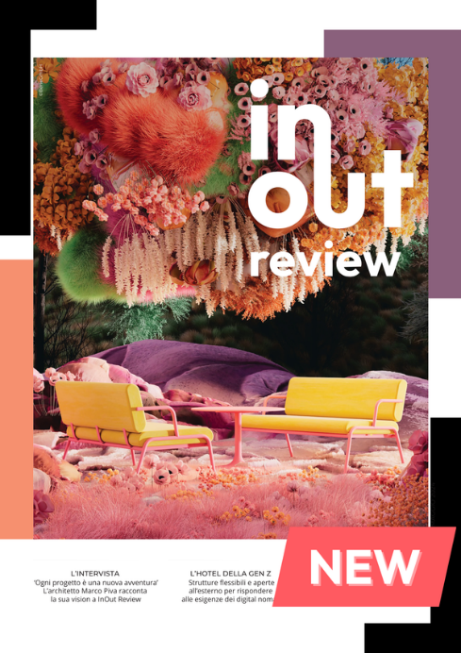
SITO WEB
- WWW.INOUTREVIEW.IT
Vuole essere una piattaforma per mettere in contatto tutti i protagonisti della contract community con aggiornamenti quotidiani su novità, tendenze, sfide e opportunità del settore. Edizione digitale sfogliabile sulla homepage del sito e inviata a 30.000 contatti profilati.
Per inviare i comunicati stampa e segnalare le novità della tua azienda, scrivi a: redazione@inoutreview.it
https://www.inoutexpo.it/inout/info/piattaforma-editoriale.

